***Nombre estudiante*** Natalia Luna – Rafael fuentes - Mario Triana

## Documento de diseño de videojuego

***Nombre del videojuego***: Street Race

***Género***: carreras arcade

***Jugadores***: Un solo jugador

### Especificaciones técnicas del videojuego

***Tipo de gráficos***: 3D

***Vista***: panoramica

***Plataforma***: PC

***Lenguaje de programación***: C#

### Concepto

***Descripción general del videojuego***: El videojuego “Street Race” es un encantador juego de carreras arcade para PC de un solo jugador que combina la competencia y la accion entre los otros autos enemigos desafiandose por la primera posicion en la Carrera dandose lugar a un increible juego de competicion.

#### Esquema de juego: El juego presenta una vista panoramica 3D, donde los jugadores guían al auto protagonista a través de niveles diferentes . Cada nivel presenta curvas desafiantes que requieren la combinación de habilidades de conduccion y agilidad para que el auto pueda superar todas las pistas y quedar en la primera posicion.

***Opciones de juego***: Los jugadores podrán disfrutar de una experiencia de juego en solitario a través de una emocionante partida. A medida que avanzan, las pistas tienen mas dificultad con mas curvas las cuales dificultan la posicion del jugador.

***Resumen de la historia***: desde tiempos atras las personas han querido competir por el primer lugar en las competiciones de carros ,aun no habian pistas adecuadas para este funcionamiento donde los policias molestaban a las personas por conducir a altas velocidades en las carreteras y los multaban por ser inadecuado, entonces un grupo de chicos los cuales eran totalmente aficionados a los autos y a la velocidad decidieron crear un grupo de pistas las cuales eran destinadas para la competicion entre otras personas ,estas pistas cuentan con una gran variedad de desafios y curvas, se volvieron demaciado famosas por las personas.

desde ese entonces los competidores han querido peliarse por la primera posicion de la Carrera donde ganan premios y copas por el primer lugar ,desde hay surgio Street Race el incredible modo de carreras competitivas.

***Modos***: Modo Historia: Los jugadores siguen el curso de la Carretera donde la primera persona en llegar es la que se gana el premio.

***Elementos del juego***:

* El carro puede frenar dar curvas Tambien puede estrellar a los otros competidores

***Niveles***:

* Nivel 1: parque de carreras: precision conseptos del juego y posicionamiento ,Tambien marcacion de tiempo de la mejor Vuelta.
* Nivel 2:estadio de carreras: Precisión, habilidad, destreza posicionamiento , marcacion de tiempo de la mejor Vuelta

***Controles***:

* Moverse: A,W,S,D
* W: arrancar
* A: dar Vuelta a la izquierda
* D: dar Vuelta a la derecha
* S: frenar auto

### Diseño

***Definición del diseño del videojuego***: El diseño de “Street Race” se centra en la belleza y la diversidad del entorno, así como el manejo del auto, la progresion emocional entre niveles. Se buscará transmitir una sensación de encanto a través de la estética visual .

***Técnicas de gamificación***: No se implementa ningun item que le de poderes de velocidad al automovil.

***Flujo del videojuego***: Los jugadores se sumergirán en la historia mientras el auto avanza a través de niveles diversos y emocionantes. A medida que desarrolla sus habilidades el jugador mas le va a encantar la competicion , enfrentará desafíos más complejos que pondrán a prueba su agilidad y destreza.

### Interfaces de usuario

***Storyboard***:

* Creación del automovil principal:

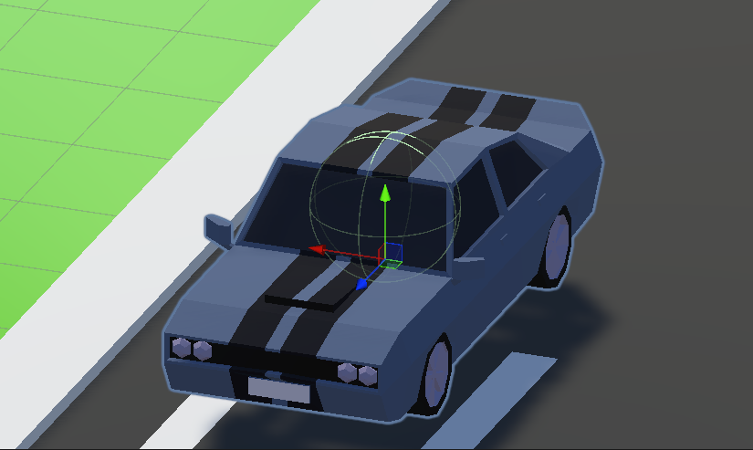

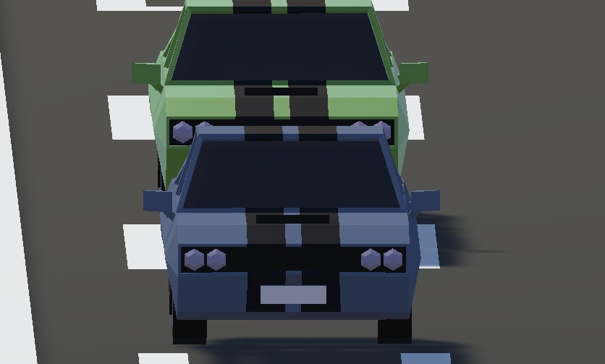

* Nivel 1:

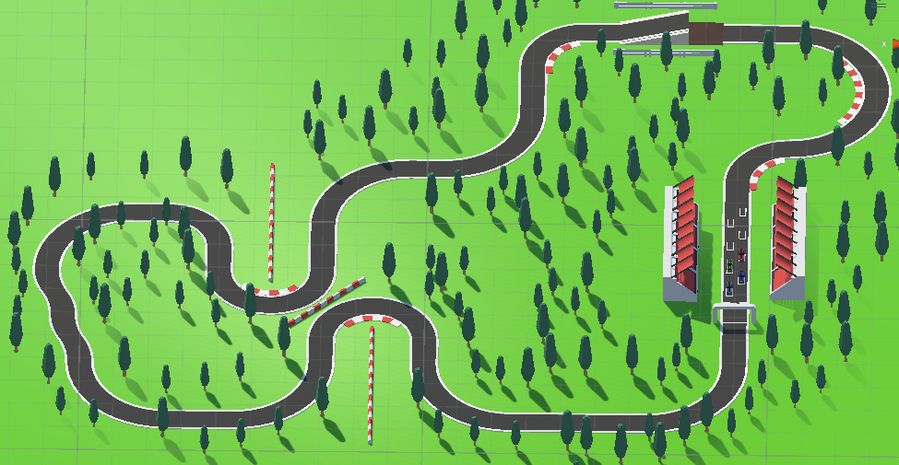

* Nivel 2:

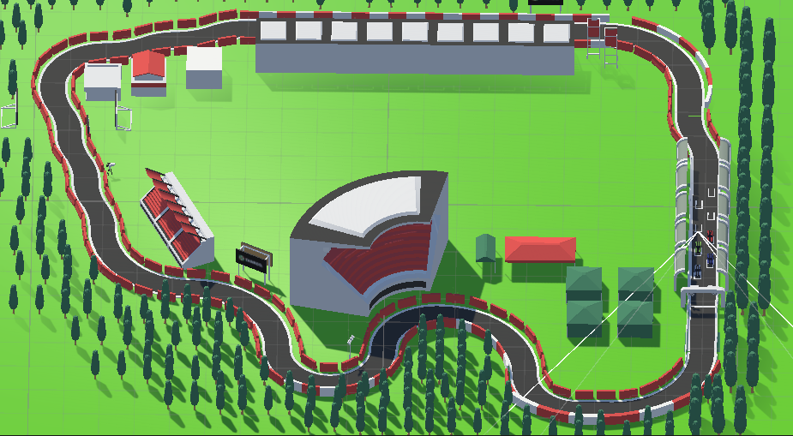

### Bibliografía

https://assetstore.unity.com/packages/3d/vehicles/land/low-poly-cars-toy-cars-258470